Resumen de Observaciones a los Planes de Trabajo

- GEOANDES PERU SAC

- En el Plan de Trabajo hacen referencia a obras lineales:

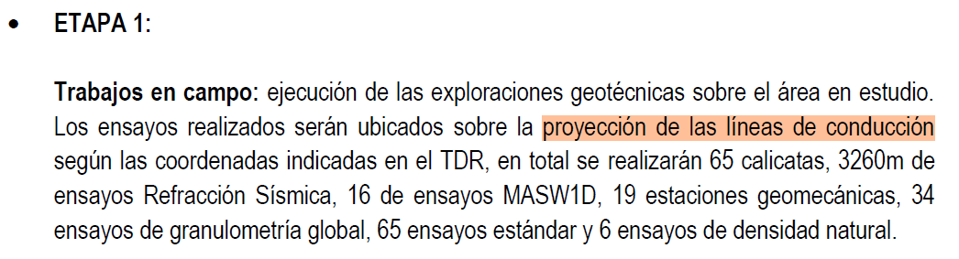
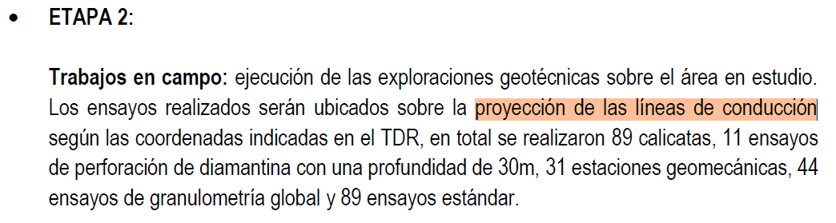
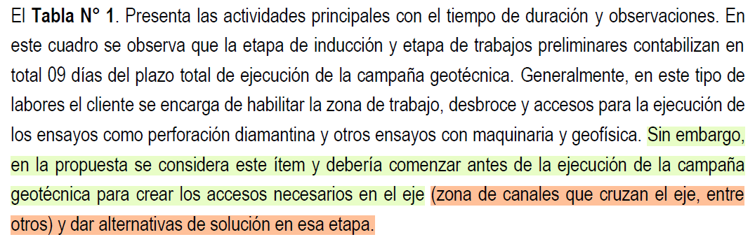

- Existe error de forma, pues indican mayor profundidad en la ejecución de calicatas:

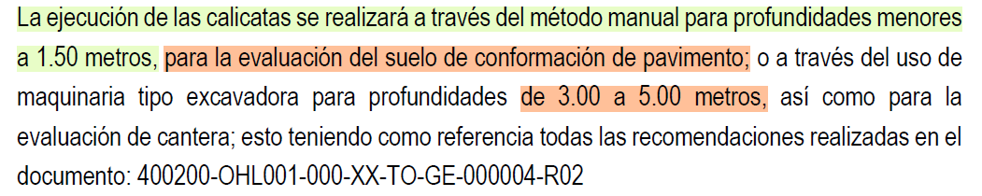

- No describen que significa CBS.

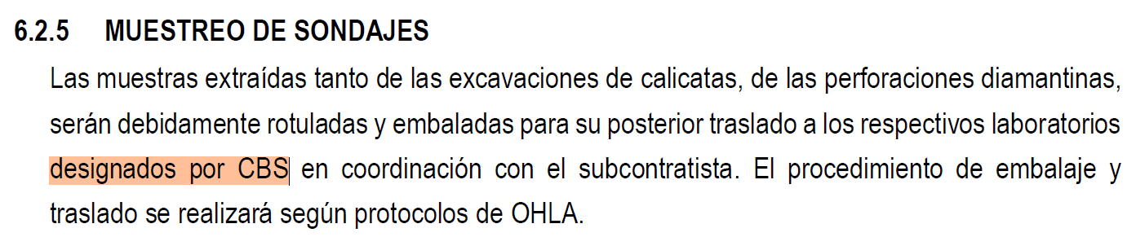
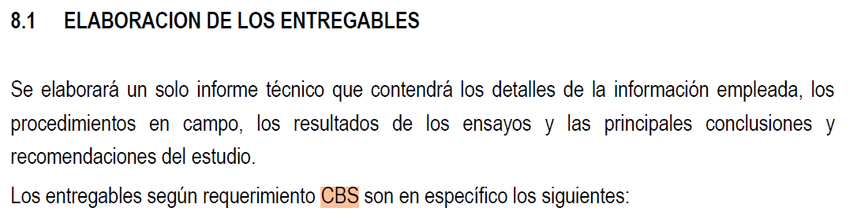

- En el ítem 8.1 Elaboración de los Entregables: Descrinen que solo entregaran un Informe Técnico, según el TdR, se tienen que presentar 7 Informes Técnicos.
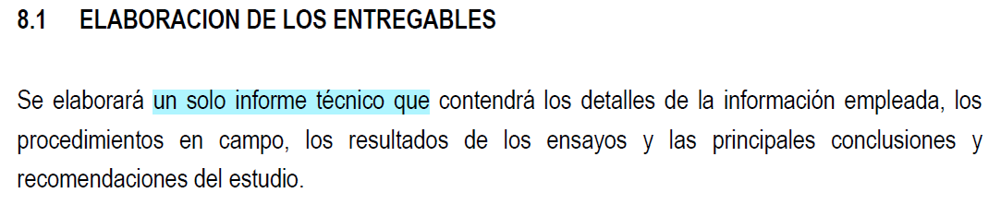
- La Tabla N° 3, en el que se hace referencia a la duración del proyecto no guarda relación con el Cronograma de trabajo presentado
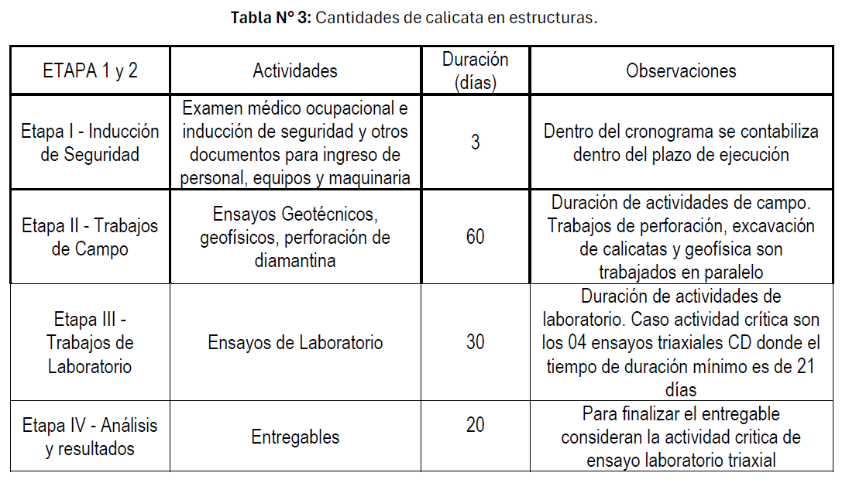
- En el ítem 9 Cronograma y Plazos de Ejecución, existe error de forma, según lo resaltado.
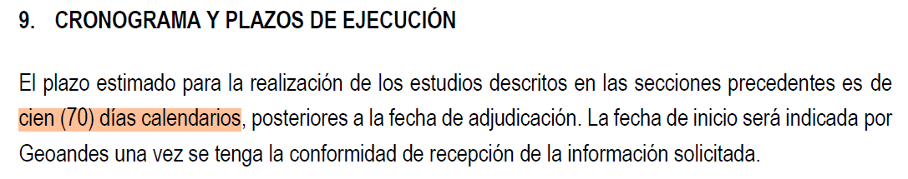
- Cronograma de trabajo, no indican los hitos de entrega.
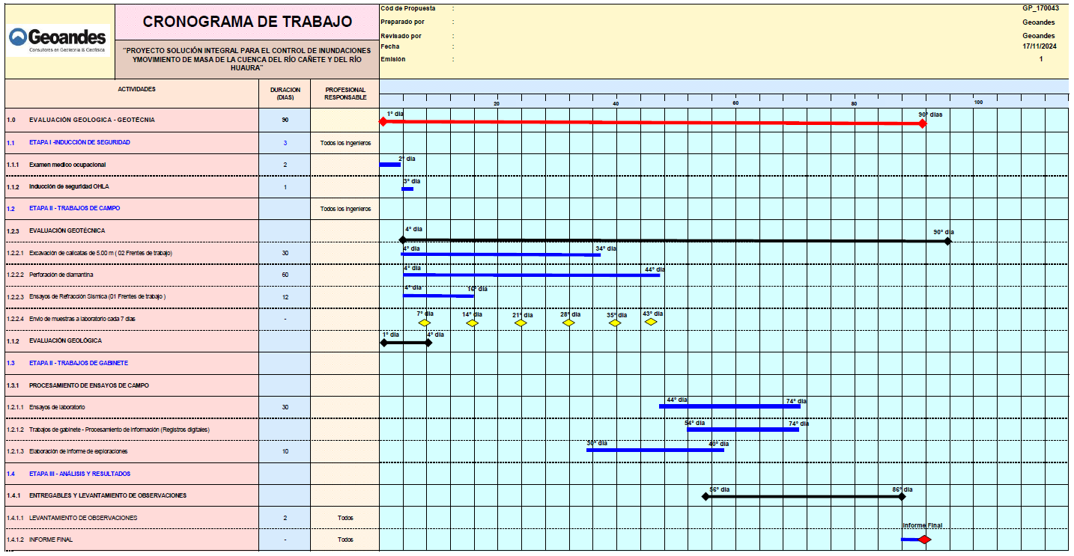
De acuerdo con este Cronograma de Trabajo, indican 90 días para la ejecución de las investigaciones geotécnicas en el Paquete 3-4 y Cuenca Alta, pero no guarda relación con la Tabla N°3, que suman 113 días.

CONCLUSIONES GEOANDES

El cronograma presentado no conversa con las 2 etapas indicadas en los TDR.

Hace referencia a una línea de conducción.

